新乡医学院办公自动化系统

部门管理员培训
培训大纲

新乡医学院数字校园项目组
2012年8月28日

系统登录地址
http://202.196.208.120/oa/

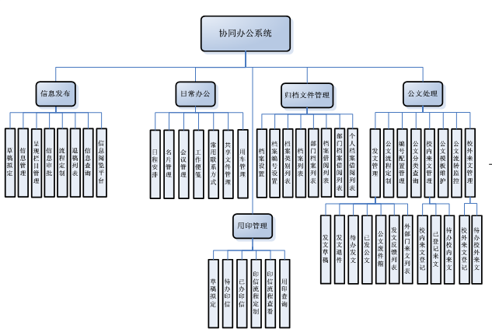
系统整体结构
OA系统由三个主要模块组成，日常办公，信息发布和公文处理，如下图所示：

OA系统结构图
下表描述了各个模块的功能。
日常办公 | 日程管理 | 包括个人日程管理，院领导日程授权管理，部门日程安排管理
日常办公 | 会议管理 | 提供公共会议管理与内部会议管理功能。对会议进行审批，查看会议固执，填写会议纪要。
日常办公 | 便笺管理 | 提供常用的便笺管理功能，可以将便笺在系统中发送给指定的用户。并可以接受回执。
日常办公 | 名片管理 | 通过名片分组管理，将名片化分为有序的电子通讯录
日常办公 | 车辆管理 | 制定车辆基本信息表，查看车辆使用情况，统计车辆用车的累计时间。
信息发布 | 我的草稿 | 对用户的信息发布草稿进行管理，提供包括拟稿，编辑，删除，送审在内的功能。
信息发布 | 退稿列表 | 管理被退回的信息。查看被退回的信息流程，并可以将此信息转成草稿重新进行编辑。
信息发布 | 信息审批 | 审批请求发布的信息。修订信息的内容，查看信息的流程，添写审批意见。
信息发布 | 栏目管理 | 管理部门下的栏目，对栏目下已发布的信息进行管理。禁用或启用栏目下的信息,设定栏目的审批流程。
信息发布 | 流程管理 | 设定信息的流转流程。启用或禁用流程。
信息发布 | 流程查看 | 查看设定好的信息流程。
公文处理 | 发文管理 | 对发文草稿进行管理，提供了核稿、审批、签发等功能。
公文处理 | 校外来文 | 管理校外来文的基本信息，提供领导批阅。查看批阅或办理的校外来文
公文处理 | 部门来文 | 针对本部门收到的尚未登记的公文进行登记管理，并可以对收文进行传阅，办理等操作。
公文处理 | 流程管理 | 管理本部门的发文流程，收文流程和校外来文流程
公文处理 | 公文查询 | 根据基本属性和流程信息，查询您处理过的发文、校外来文、外部门来文和归档发文。

功能描述
- 日常办公
- 日程管理：可以帮助用户管理个人日程。并且还可以将日程进行授权管理，方便领导对日程管理的操作。
- 会议管理：提供针对会议室使用情况管理会议的功能。
- 便笺管理：可以将便笺在系统中发送给指定的用户。并可以接受回执。

- 信息发布
- 栏目管理：可以实现信息的管理与整合。将相应的栏目与流程绑定。可以有选择的针对信息本身的实际工作需要进行发布。
- 发文草稿：在信息发布时，可以调用WORD进行编辑。上传文件时，可以是WORD和 EXCEL。也支持图片文件（JPG）。在安全设置中，可以针对部门设置访问权限。也可以设置到岗位。对内信息可以将信息发布在OA系统中，对外信息，可以将信息发布在网站上。

- 公文处理
- 发文管理：可以满足学校日常流转公文的审批、发布、会签、编号。等实际业务需求。
- 流程管理：用户可以根据实际公文流转的环节设置相应的流程。在流程中可以预先设置好环节的办理人。也可以在公文流转时选取相应的处理岗位进行处理。

系统特点说明
- 登录时。用户可以使用一个用户名登录到公司的其它系统。例如：门户、安全。
- 工作流编辑器可以灵活定制工作环节·，各个部门可以根据实际工作情况设定本部门的工作流程。
- 系统提供即时消息。可以将最新发布的信息第一时间呈现到用户的桌面。
- 可以定制栏目题目，将信息按栏目分类汇总。

范例演示
讲解前期调研过程中形成的院办发文流程、党办发文流程、信息发布流程在系统中的具体实现过程。以学校的具体流程院发文演示：
- 院发文一般流程：
流程说明：
- 各部门拟稿人需根据院领导或院长办公会提出要求进行公文的拟定工作，将拟定后的公文提交到本部门领导进行审核。
- 各部门领导根据公文内容进行审核和修改，审批通过后需给出审批意见，然后将该公文提交到相关部门会签或者是给本部门其他领导审批，如不需要会签或者再次审批直接提交到院办秘书进行编号核稿。
- 主管院领导及时查看送审来的公文并进行审批，审批通过后提交给院领导或院长办公会进行签批。审批不通过将该公文退回到送审部门的部门领导处。
- 院长或院长办公会对主管院领导送来的公文及时签批，签批通过后转发给综合管理部文秘室。签批不通过将该公文退回到主管院领导处。
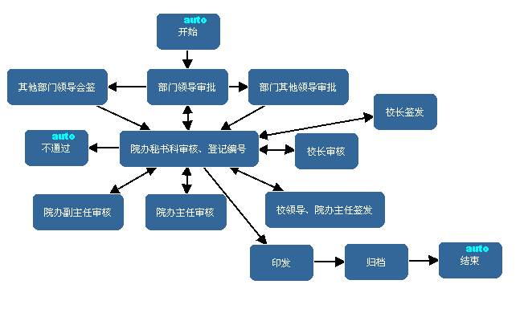
- 院办文秘提交给相关院领导或主管领导签发审核。
- 相关领导审核后提交到院办秘书进行印发归档。

- 党办发文一般流程：
流程说明：
- 各部门拟稿人需进行公文的拟定工作，将拟定后的公文提交到本部门领导进行审核。
- 各部门领导根据公文内容进行审核和修改，审批通过后需给出审批意见提交到党办秘书进行核稿，或者不通过返回拟稿者。
- 党办秘书核稿后提交给党办主任审批。
- 党办主任审批通过签写审批意见提交给党委书记或者是副书记签发，或者不通过。
- 党委书记或者是副书记签发填写意见提交给秘书排版。
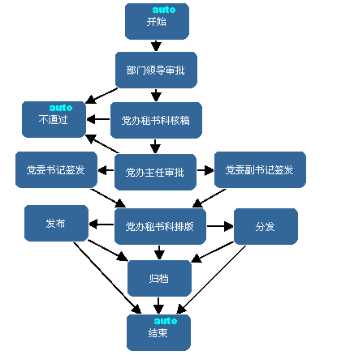
- 秘书排版后进行分发或者发布以及归档结束。

